CROSSROADS

ist eine Hommage an die Songs der Rock-, Pop- und Soulsängerinnen der letzten 60 Jahre.

Taucht ein in die Welt der legendären Klassiker von Aretha Franklin, Janis Joplin, Dusty Springfield und Tina Turner und lasst euch von aktuellen Interpretationen der Hits von Beth Hart, Garbage und Adele begeistern.

Die 4 MusikerInnen von CROSSROADS interpretieren die zeitlosen Songs leidenschaftlich, kraftvoll und kompetent.

Ein ganz besonderes Konzerterlebnis erwartet euch.

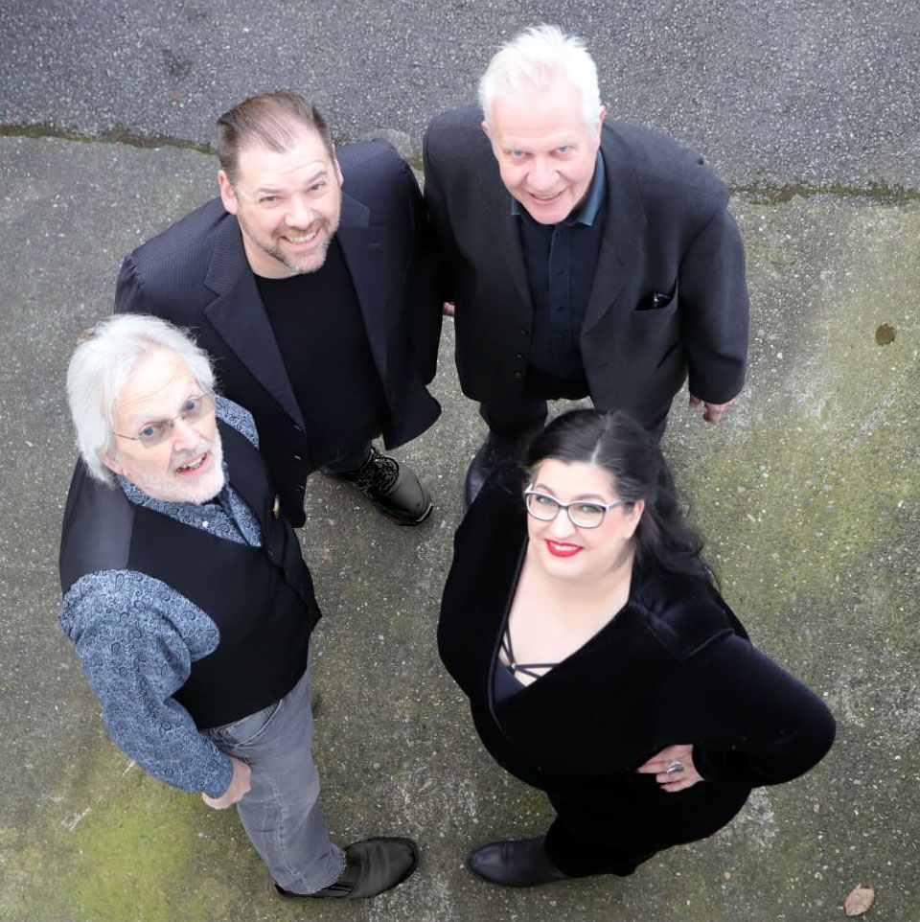

Crossroads sind:

Lars Hohmann (Drums) Klaus Packheiser (Guitar, backing vocals)

Bernd Schelp (Bass, backing vocals) Annika Bär (Vocals)

Kontakt: bernd.schelp@web.de - kpackheiser@aol.com

